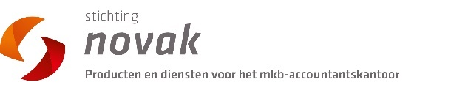

Antwoordformulier 2019

Accountants Archieftassen (zonder bedrukking)

Kantoornaam : _______________________________________________________
Naam en voorletters
contactpersoon : dhr./mevr._______________________________________________
Kantoor (aflever)adres : _______________________________________________________
Postcode en Plaats : _______________________________________________________
Telefoonnummer : _______________________________________________________
E-mailadres : _______________________________________________________
Novak lidnummer : _________________

Ik wil graag de volgende blanco archieftassen (zonder bedrukking) bestellen:
(minimale afname: 50 tassen per formaat)

. Klein formaat: _____ (aantal) € 6,50 per stuk per 50 tassen (excl. btw)*
_____ (aantal) € 4,75 per stuk vanaf 100 tassen (excl. btw)*
. Middel formaat: _____ (aantal) € 8,00 per stuk per 50 tassen (excl. btw)*
_____ (aantal) € 6,00 per stuk vanaf 100 tassen (excl. btw)*
. Groot formaat: _____ (aantal) € 13,50 per stuk per 50 tassen (excl. btw)*
_____ (aantal) € 9,50 per stuk vanaf 100 tassen (excl. btw)*

*prijzen zijn inclusief Novak-ledenkorting van gemiddeld 15%

Kleur van de tassen (s.v.p. uw keuze aankruisen):
0 zwart
0 donkerblauw

- Levering franco huis (voor leveringen binnen Nederland op één adres);
- Levering van de tassen: eind oktober 2019 (onvoorziene omstandigheden voorbehouden);
- Aktieprijzen zijn uitsluitend geldig indien wij uw order uiterlijk 14 juni 2019 ontvangen.

Datum: _______________________ Handtekening: __________________________________

U kunt uw bestelformulier tot uiterlijk 14 juni 2019
sturen naar Novak: novak@novak.nl

